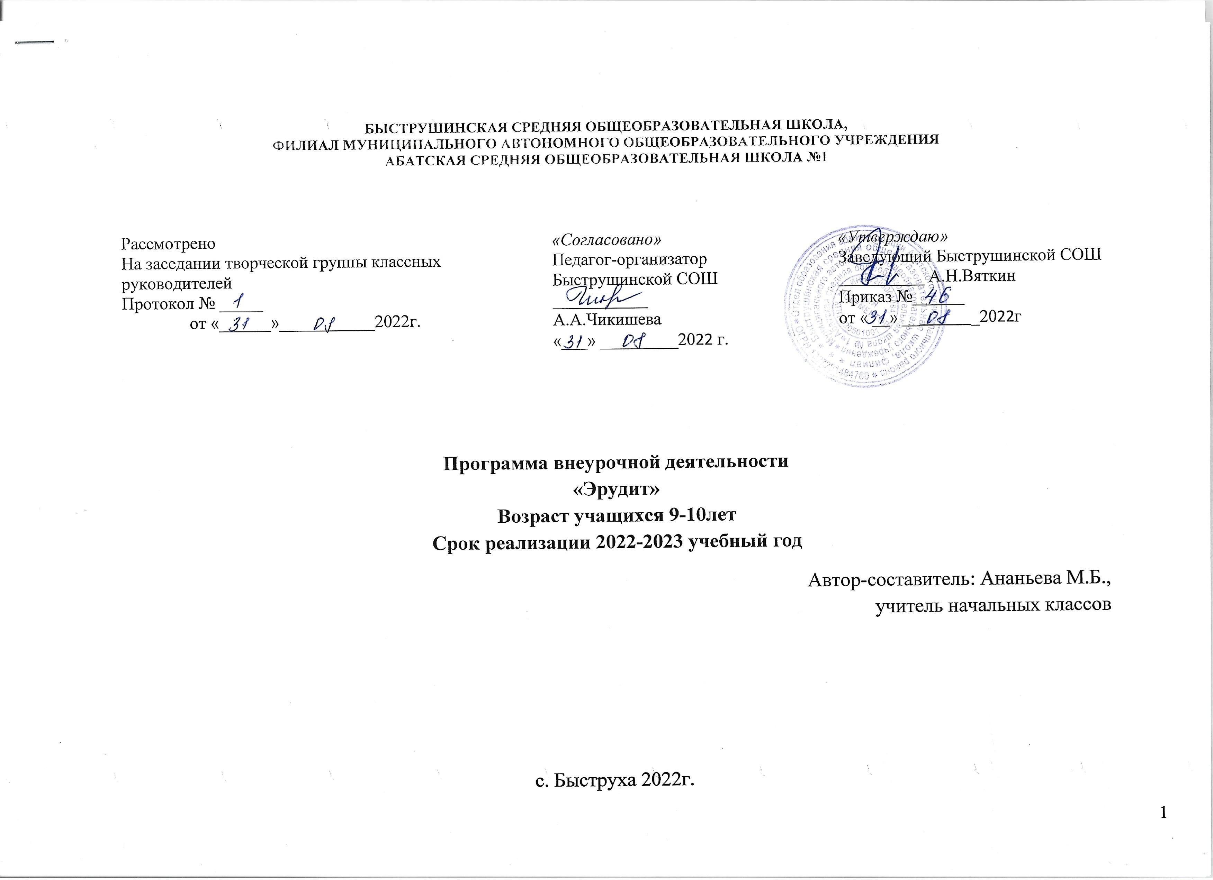

1.Результаты освоения курса внеурочной деятельности.

Личностные - личностное самоопределение; действие смыслообразования, действие нравственно-этического оценивания.
Регулятивные - способность принимать, сохранять цели и следовать им в учебной деятельности;
умение действовать по плану и планировать свою деятельность
умение контролировать процесс и результаты своей деятельности, включая осуществление предвосхищающего контроля в сотрудничестве с учителем и сверстниками;
умение адекватно воспринимать оценки и отметки;
умение различать объективную трудность задачи и субъективную сложность;
умение взаимодействовать со взрослым и со сверстниками в учебной деятельности.
Познавательные - самостоятельное выделение и формулирование познавательной цели;
поиск и выделение необходимой информации;
применение методов информационного поиска, в том числе с помощью компьютерных средств;
знаково-символические - моделирование; умение структурировать знания; умение осознанно и произвольно строить речевое высказывание в устной и письменной форме;
выбор наиболее эффективных способов решения задач в зависимости от конкретных условий; рефлексия способов и условий действия, контроль и оценка процесса и результатов деятельности; определение основной и второстепенной информации;
синтез, выбор оснований и критериев для сравнения, сериации, классификации объектов;
установление причинно-следственных связей; построение логической цепи рассуждений; доказательство.
Коммуникативные - умение договариваться, находить общее решение практической задачи (приходить к компромиссному решению) даже в неоднозначных и спорных обстоятельствах (конфликт интересов);
умение не просто высказывать, но и аргументировать свое предложение, умение и убеждать, и уступать;
способность сохранять доброжелательное отношение друг к другу в ситуации спора и противоречия интересов, умение с помощью вопросов выяснять недостающую информацию; способность брать на себя инициативу в организации совместного действия, а также осуществлять взаимный контроль и взаимную помощь по ходу выполнения задания.

2.Содержание курса внеурочной деятельности с указанием форм организации и видов деятельности
Программа по математике рассчитана на 18 часов. В соответствии с программными требованиями по математике все задания охватывают вопросы нумерации в пределах миллиона. Решение нестандартных, комбинаторных задач по математике и информатике. На занятиях предполагается не только знакомство с новыми способами решения задач, но и создание условий для стимулирования творческого мышления. Программа по русскому языку рассчитана также на 17 часов. Выполнение заданий по русскому языку, поиск информации в энциклопедии, анализ олимпиад по русскому языку, литературному чтению, окружающему миру текущего года.
Для выполнения поставленных учебно-воспитательных задач в соответствии с методологическими позициями, на занятиях будут использованы следующие виды упражнений и заданий:
- интеллектуальные разминки с целью быстрого включения учащихся в работу и развития психических механизмов,
- задания с отсроченным вопросом,
- интегративные задания, позволяющие в короткий срок выявить интересы учащихся; - задания, направленные на развитие психических механизмов (памяти, внимания, воображения, наблюдательности);
- решение частично-поисковых задач разного уровня,
- творческие задачи.
Задания разминки идут в достаточно высоком темпе, на каждый ответ дается 2-3 секунды. В них чередуются вопросы из разных областей знаний (математика, русский, история, география и т.д.). Такая работа придает дух соревновательности, концентрирует внимание, развивает умение быстро переключаться с одного вида деятельности на другой. Сущность заданий с отсроченным вопросом заключается в том, что условие задания как бы изначально ориентирует ученика уже на привычный для него ход решения, который в итоге оказывается ошибочным.
Частично-поисковая задача содержит такой вид задания, в процессе выполнения которого учащиеся, как правило, самостоятельно или при незначительной помощи учителя открывают новые для себя знания и способы их добывания.
Задания на развитие внимания
К заданиям этой группы относятся различные лабиринты и целый ряд игр, направленных на развитие произвольного внимания детей, объема внимания, его устойчивости, переключения и распределения.
Выполнение заданий подобного типа способствует формированию таких жизненно важных умений, как умение целенаправленно сосредотачиваться, вести поиск нужного пути, оглядываясь, а иногда и возвращаясь назад, находить самый короткий путь, решая двух - трехходовые задачи.
Задания, развивающие память
Участвуя в играх, школьники учатся пользоваться своей памятью и применять специальные приемы, облегчающие запоминание. В результате таких занятий учащиеся осмысливают и прочно сохраняют в памяти различные учебные термины и определения. Вместе с тем у детей увеличивается объем зрительного и слухового запоминания, развивается смысловая память, восприятие и наблюдательность, закладывается основа для рационального использования сил и времени.
Задания, развивающие мышление
Приоритетным направлением обучения в начальной школе является развитие мышления. В процессе выполнения упражнений дети учатся сравнивать различные объекты, выполнять простые виды анализа и синтеза, устанавливать связи между понятиями, учатся комбинировать и планировать. Предлагаются задания, направленные на формирование умений работать с алгоритмическими предписаниями (шаговое выполнение задания).

Тематическое планирование
№ п/п | Тема занятия | Дата по плану | Дата по факту
1 | Хорошо ли ты знаешь русский язык и математику. Интеллектуальная игра “Ума палата”.
2 | Интеллектуальные игры. Игры с числами. Числовые лабиринты. Игры на эрудицию ("Логические цепочки", "Самый быстрый эрудит»).
3 | Развивающие игры. (Развиваем логическое мышление и сообразительность, память).
4 | Арифметические операции над многозначными числами. Приёмы, облегчающие вычисления (умножение и деление.) Забавные исчезновения и остроумный дележ.
5 | Арифметические операции. Головоломки, ребусы.
6 | Олимпиадные задания по математике. Арифметический материал. Составление выражений.
7 | Нестандартные задачи (с лишними и недостающими данными). Задачи с меняющимся содержанием.
8 | Задачи с несформулированным вопросом. Задачи с несколькими решениями. Занимательные задачи со сказочным сюжетом.
9 | Олимпиадные задания по русскому языку. Фонетика. Транскрипция. Звуковой анализ слов.
10 | Словообразовательный анализ. Способы словообразования. Сложные и сложносокращенные слова.
11 | Сложные и сложносокращенные слова. Образование сложных слов в нестандартных ситуациях.
12 | Фразеологизмы. Фразеологические термины
13 | Составление крылатых выражений из отдельных слов. Работа с пословицами. Фразеологизмы-синонимы. Замена выражений синонимами
14 | Происхождение слов. Почему их так называют? Слова-пришельцы.
15 | Форма родительного падежа множественного числа имен существительных.
16 | Математические фокусы. Волшебные (магические квадраты) и волшебная таблица.
17 | Любопытные особенности некоторых чисел и действий с ними. Интересные приёмы устных вычислений.
18 | Приемы быстрого счета. Числа-великаны. Применение предметных знаний в нестандартных ситуациях.
19 | Олимпиадные задания по математике. Занимательная геометрия.
20 | Игры со спичками. Числовые головоломки. Математические ребусы, кроссворды.
21 | Задачки о времени. Задачи о транспорте (на движение и не только).
22 | Задачи на соображение и логическое рассуждение. Логические задачи.
23 | Арифметические игры и фокусы. Задачи, развивающие кругозор.
24 | Решение орфографических задач
25 | Приставка. Многозначные и омонимичные приставки. Правописание приставок.
26 | Суффикс. Трудные случаи правописания.
27 | Части речи. Морфологические шарады.
28 | Морфологические признаки различных частей речи.
29 | Несклоняемые имена существительные, род несклоняемых имен существительных.
30 | Синтаксис. Прямая и косвенная речь. Перестроение предложений.
31 | Синтаксический разбор простого и сложного предложения. Составление предложений по схеме.
32 | Арифметические и грамматические игры
33 | Логические задачи. Задачи-смекалки, задачи-шутки. Ребусы. Занимательные головоломки.
34 | Игра “Устами младенца”.
35 | КВН “Считай, смекай, отгадывай”.

